Технология составления компьютерных тестов средствами Excel
1) Создаем два листа: в левом нижнем углу правой мышкой нажимаем на слово «Лист» - выбираем «Добавить» (если нужен еще один лист) или «Переименовать» (если нужно лист назвать по-другому)

2) Объединение и заливка ячеек (1 способ): Выделяем нужное количество ячеек – Формат – Ячейка – Выравнивание (ставим галочку в Объединить ячейки) – Вид (если нужно заливка)
Объединение и заливка ячеек (2 способ): Выделяем нужное количество ячеек – находим на панели инструментов значок «Объединить и поместить в центре» (квадратик с буквой «а» в центре, к ней с двух сторон стрелочки) – если нужно залить цветом, находим значок «Заливка» (в виде кружки)

3) Создаем выборочный ответ: Данные – Проверка - в диалоговом окне выбирается тип данных Список - в окне Источник перечисляются варианты ответов через точку с запятой.

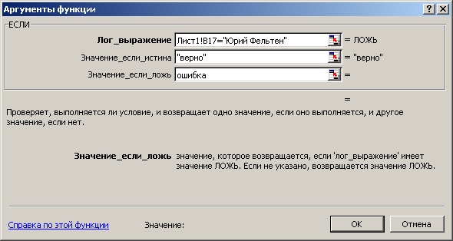
4) На другом листе создаем ответы: Вставка – Функция – выбираем функцию ЕСЛИ – в выпавшем окне делаем запись следующим образом

Технология составления компьютерных тестов средствами Excel
1) Создаем два листа: в левом нижнем углу правой мышкой нажимаем на слово «Лист» - выбираем «Добавить» (если нужен еще один лист) или «Переименовать» (если нужно лист назвать по-другому)

2) Объединение и заливка ячеек (1 способ): Выделяем нужное количество ячеек – Формат – Ячейка – Выравнивание (ставим галочку в Объединить ячейки) – Вид (если нужно заливка)
Объединение и заливка ячеек (2 способ): Выделяем нужное количество ячеек – находим на панели инструментов значок «Объединить и поместить в центре» (квадратик с буквой «а» в центре, к ней с двух сторон стрелочки) – если нужно залить цветом, находим значок «Заливка» (в виде кружки)

3) Создаем выборочный ответ: Данные – Проверка - в диалоговом окне выбирается тип данных Список - в окне Источник перечисляются варианты ответов через точку с запятой.

4) На другом листе создаем ответы: Вставка – Функция – выбираем функцию ЕСЛИ – в выпавшем окне делаем запись следующим образом

